|  |
| --- |
|  |
|  |
|  |
|  |
|  |
|  |
|  |
|  |

|  |
| --- |
|  |
|  |
|  |
|  |
|  |
|  |
|  |
|  |

Методическое пособие

« Спорт – здоровье».

Методическое пособие разработали:

Скуднова Елена Александровна воспитатель

Ражева Светлана Владимировна воспитатель

**Аннотация**

**к использованию методического пособия « Спорт – здоровье»**

Завершая работу над проектом « Сохраним свое здоровье», воспитатели группы « Ромашка» решили провести эксперимент и использовать в своей работе новую форму – лэпбук ( переводится как наколенная книга), и создать методическое пособие. Создавать и работать по этой папке оказалось увлекательно, продуктивно, а главное интересно. В работе принимали участие дети, родители, воспитатели. Тема: « Спорт – здоровье». Родители с детьми дома рисовали рисунки, подбирали стихи, загадки. В лэпбуке есть рубрики: эмблемы и виды спорта; загадки, стихи, пословицы о спорте; полезные и вредные продукты; зарядки, дыхательная гимнастика, массаж, ну и конечно папка с вредными привычками. Благодаря этой форме работы дети знают виды спорта, умеют отгадывать загадки, самостоятельно делают массаж, ориентируются в режиме дня, правилах личной гигиены, знают, какие привычки пагубно влияют на здоровье. Все загадки, стихи, иллюстрации вложены в кармашки и их можно использовать в разных видах образовательной деятельности : в НОД, самостоятельной деятельности и в совместной деятельности педагога с детьми. А так же при организации индивидуальной работы с детьми, при проведении бесед о здоровье и спорте. Работа с лэпбуком позволила нам, воспитателям, разнообразить работу, повысила познавательный интерес у детей, т.к. дети самостоятельно, в любое время могут им пользоваться.

Фотоприложение

методического пособия « Спорт – здоровье»

Общий вид книги:

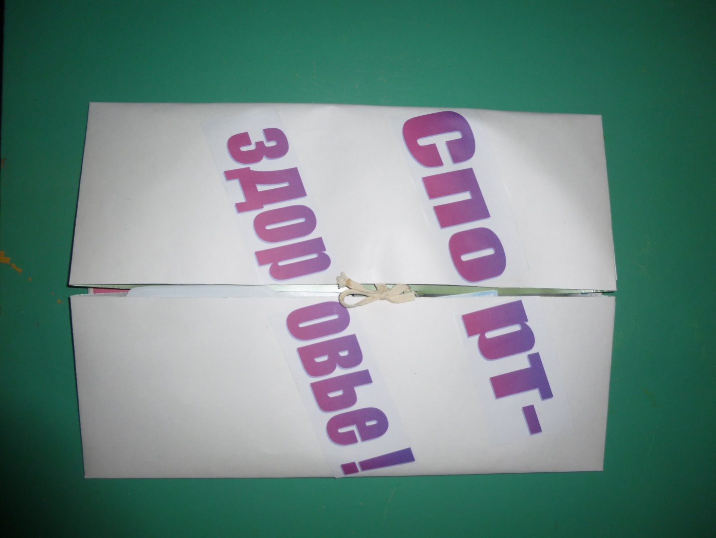

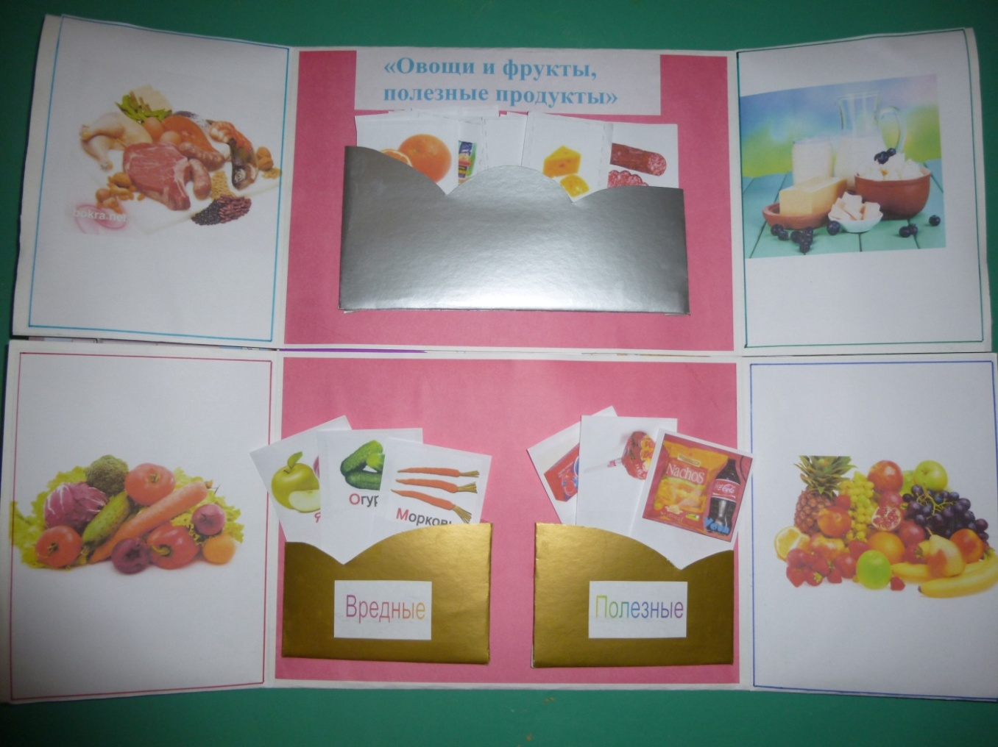 Так выглядят первые страницы пособия:

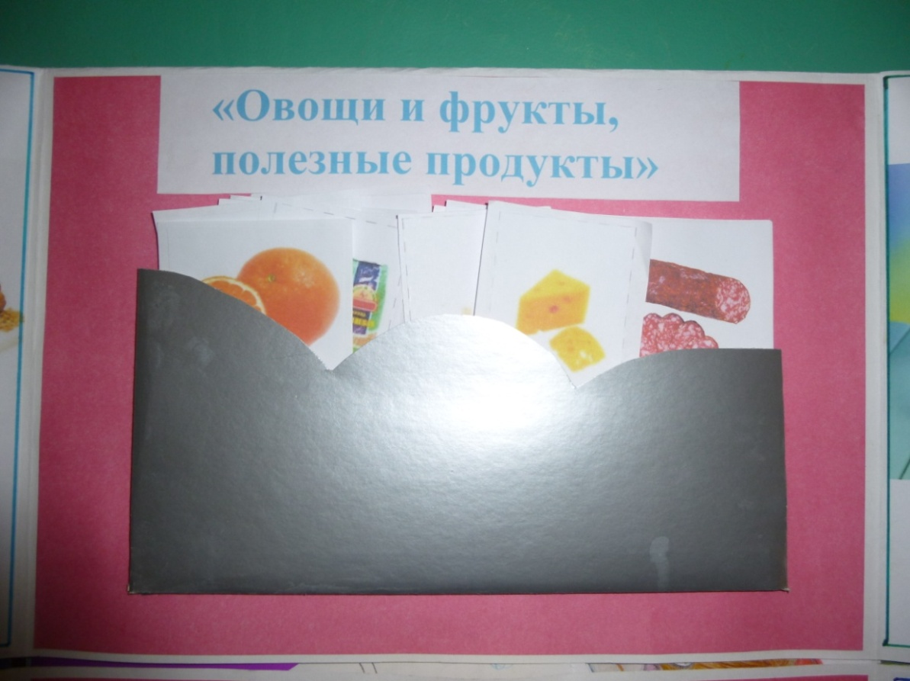В первом разделе мы видим полезные и вредные продукты, которые надо разложить в нижние кармашки. При этом разделить отдельно полезные и вредные продукты.

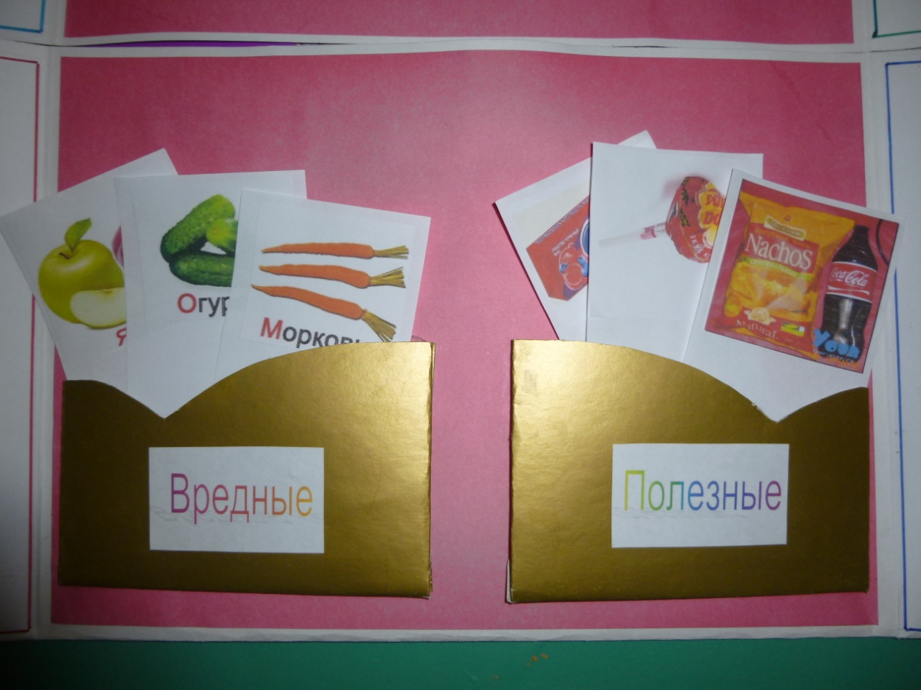

Раскрывая дальше лэпбук мы попадаем на главную часть пособия.

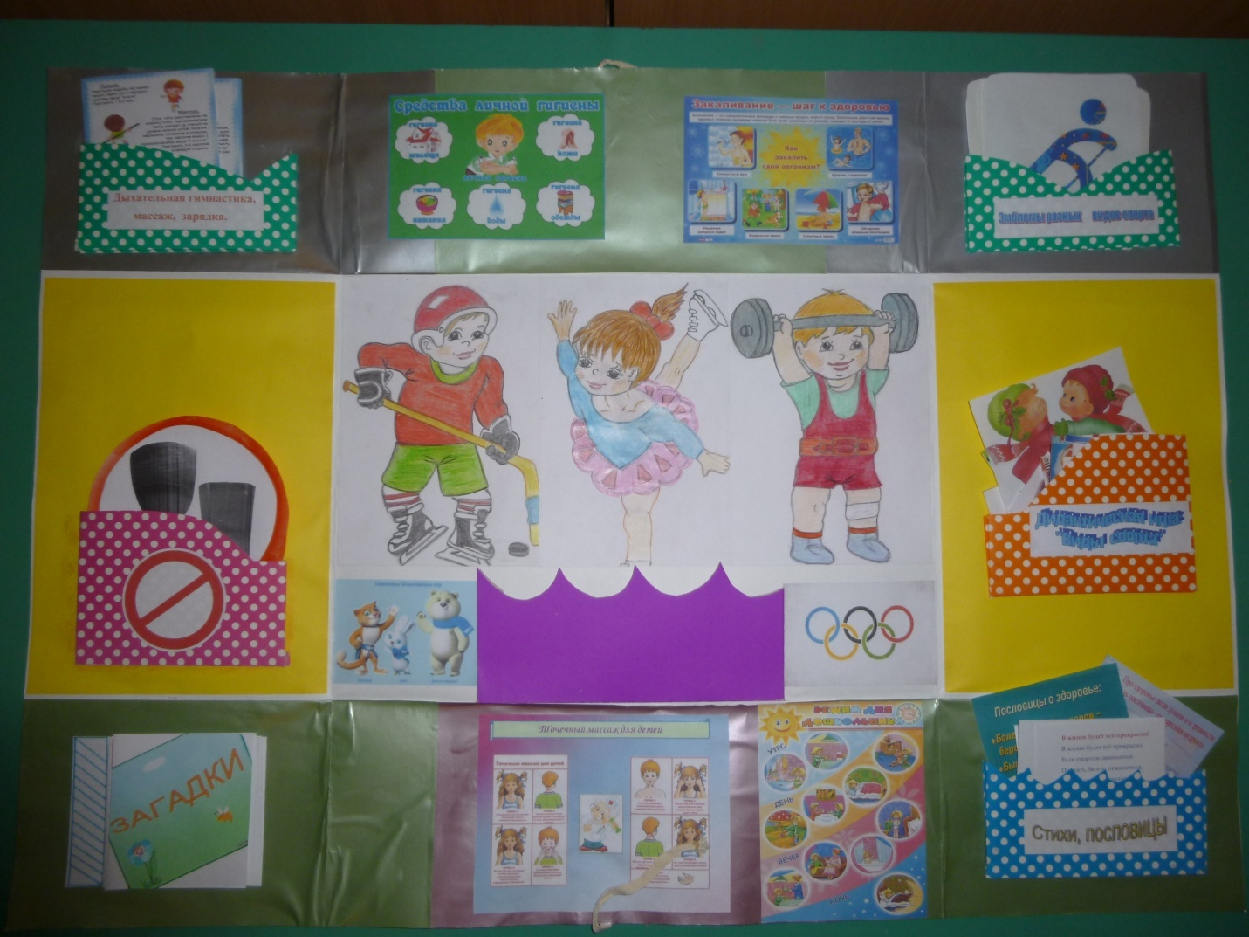

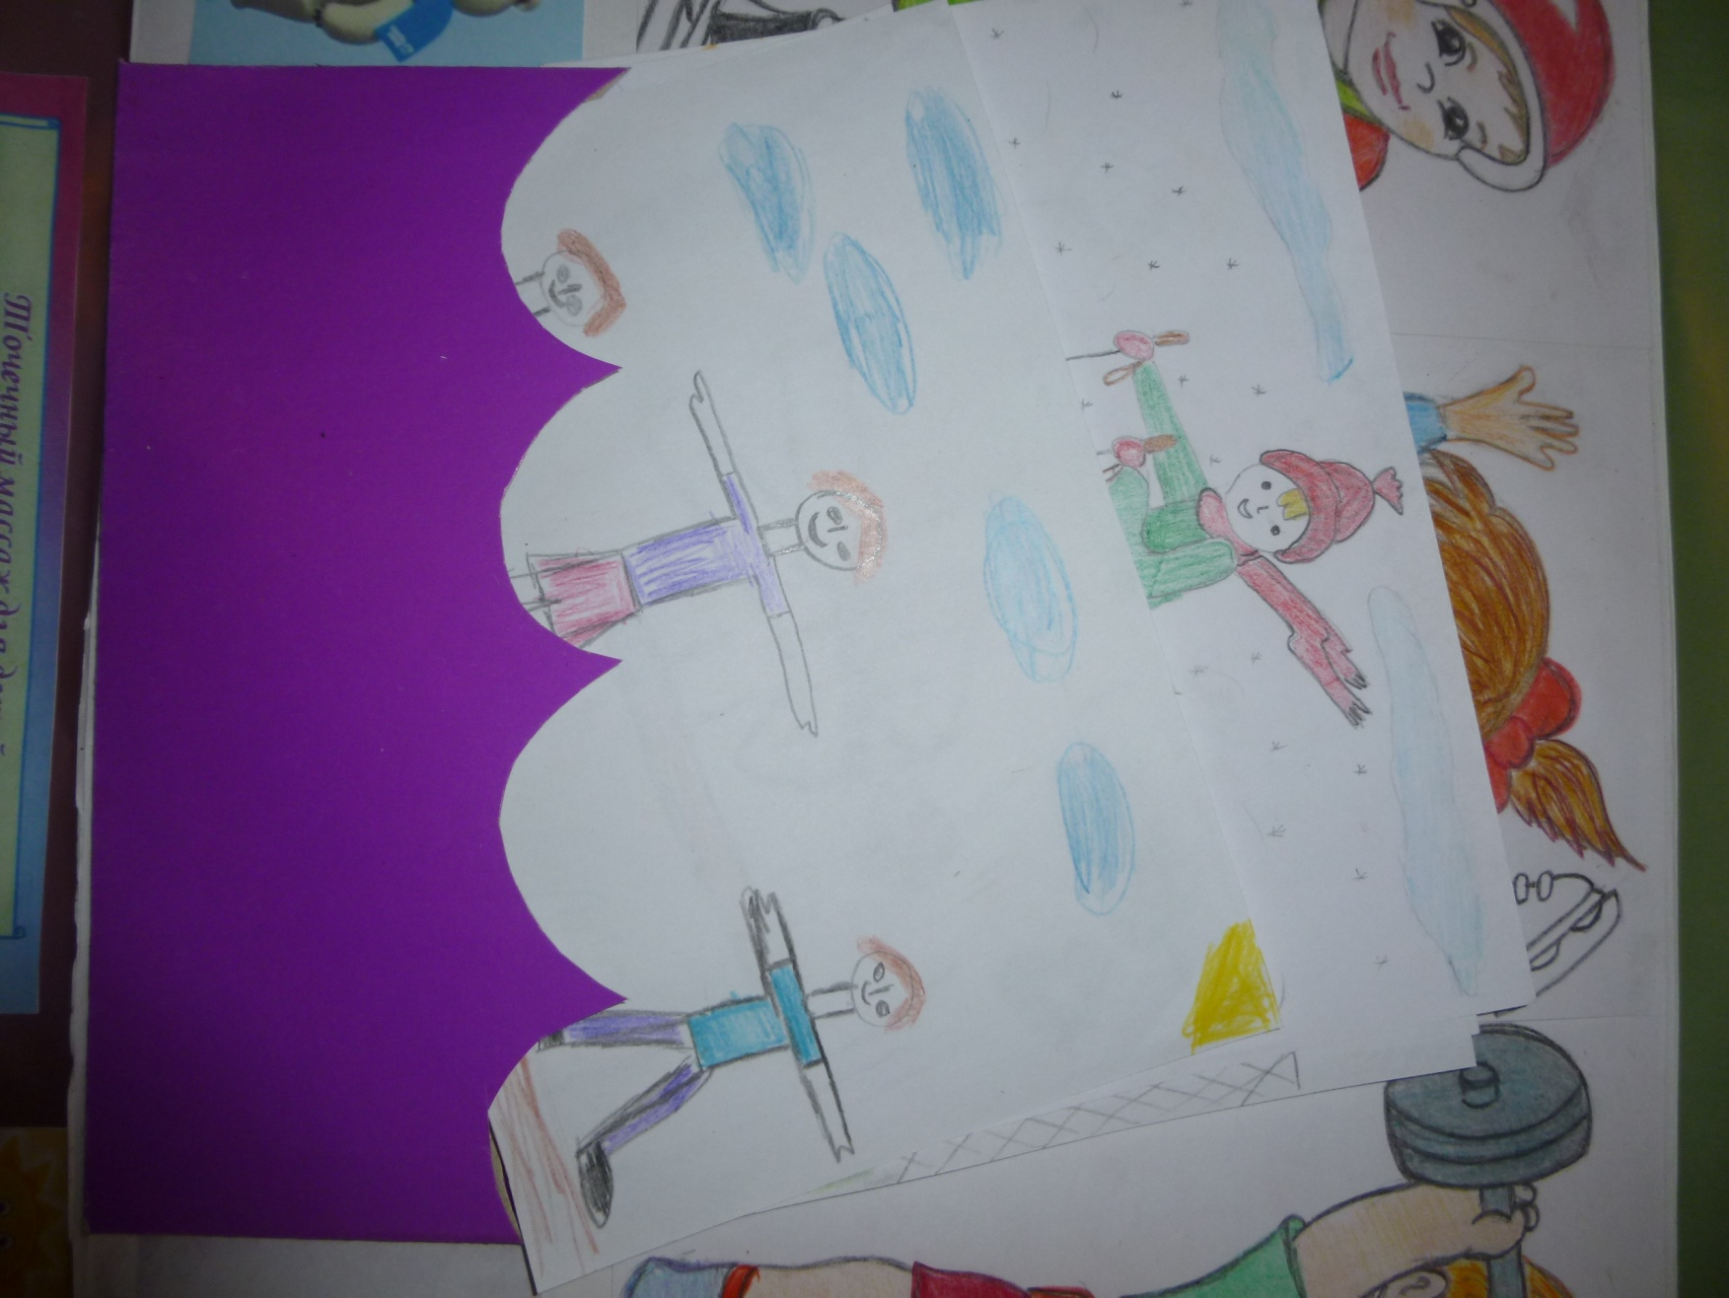Центральную часть пособия занимают рисунки, выполненные детьми, совместно с родителями, дома.

Раздел дидактическая игра «Виды спорта», представляет собой настольную игру.

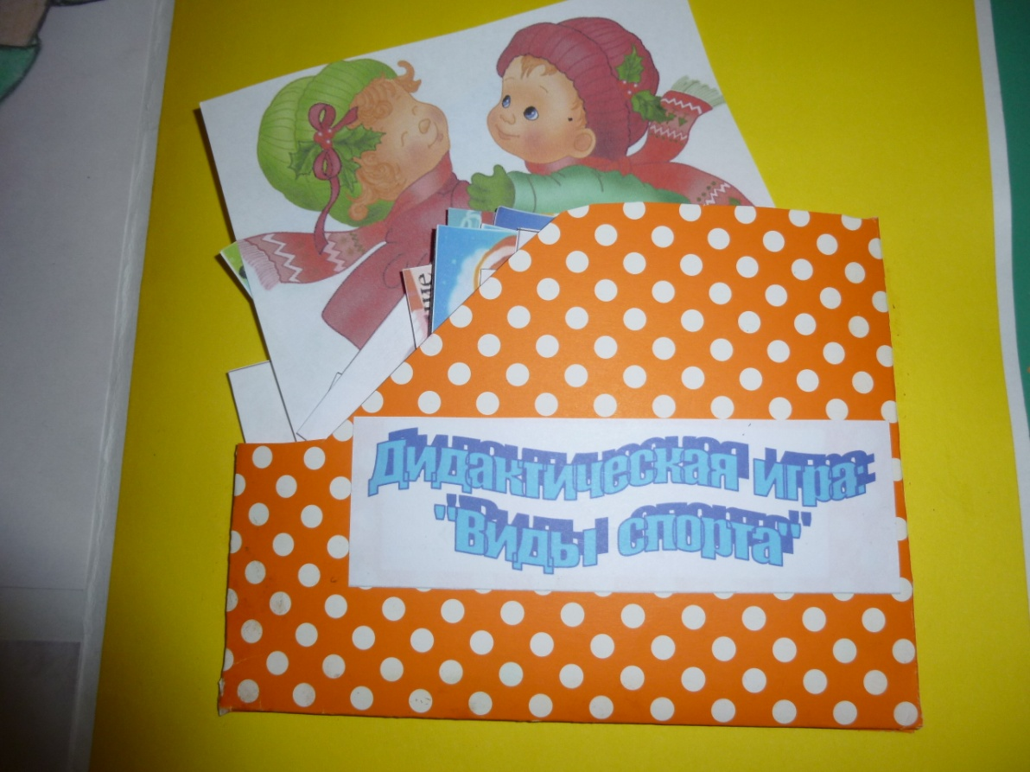

В разделе «Эмблемы разных видов спорта» находятся логотипы видов спорта.

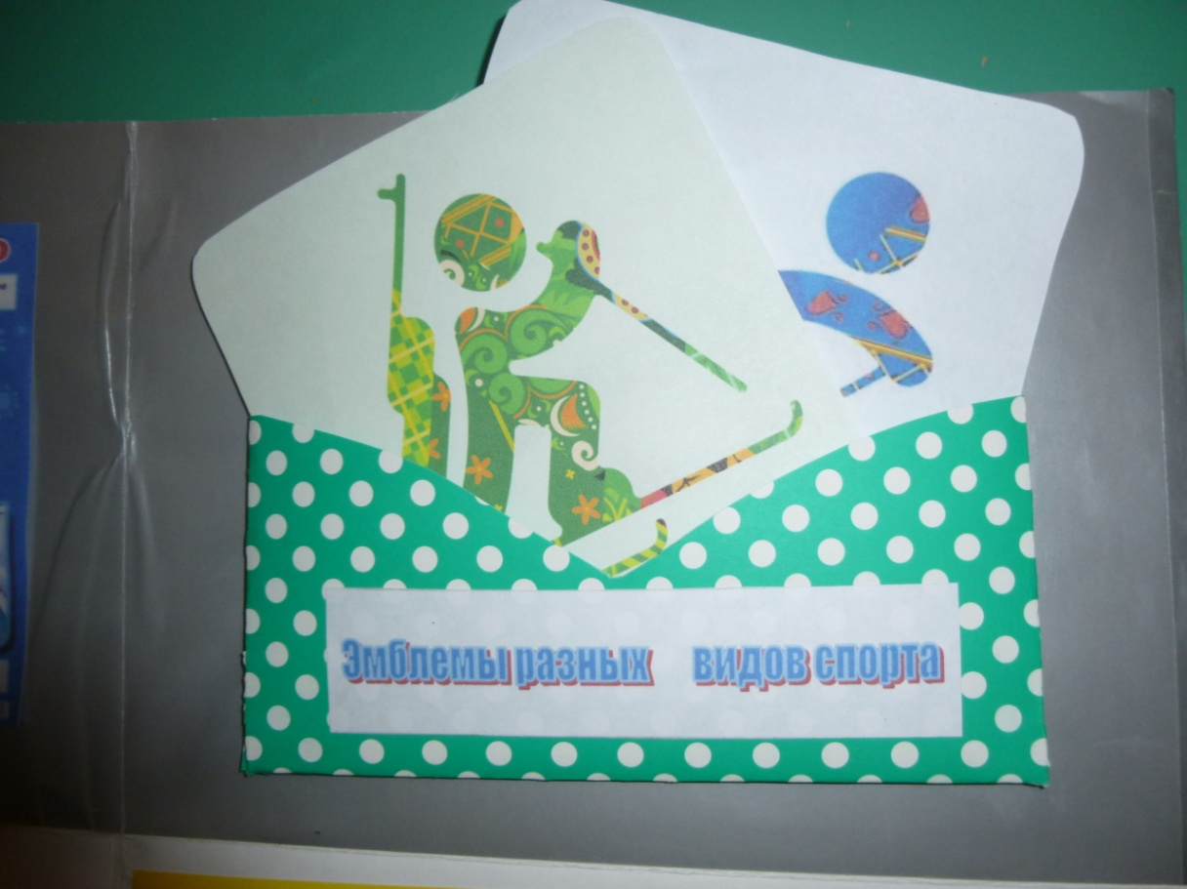

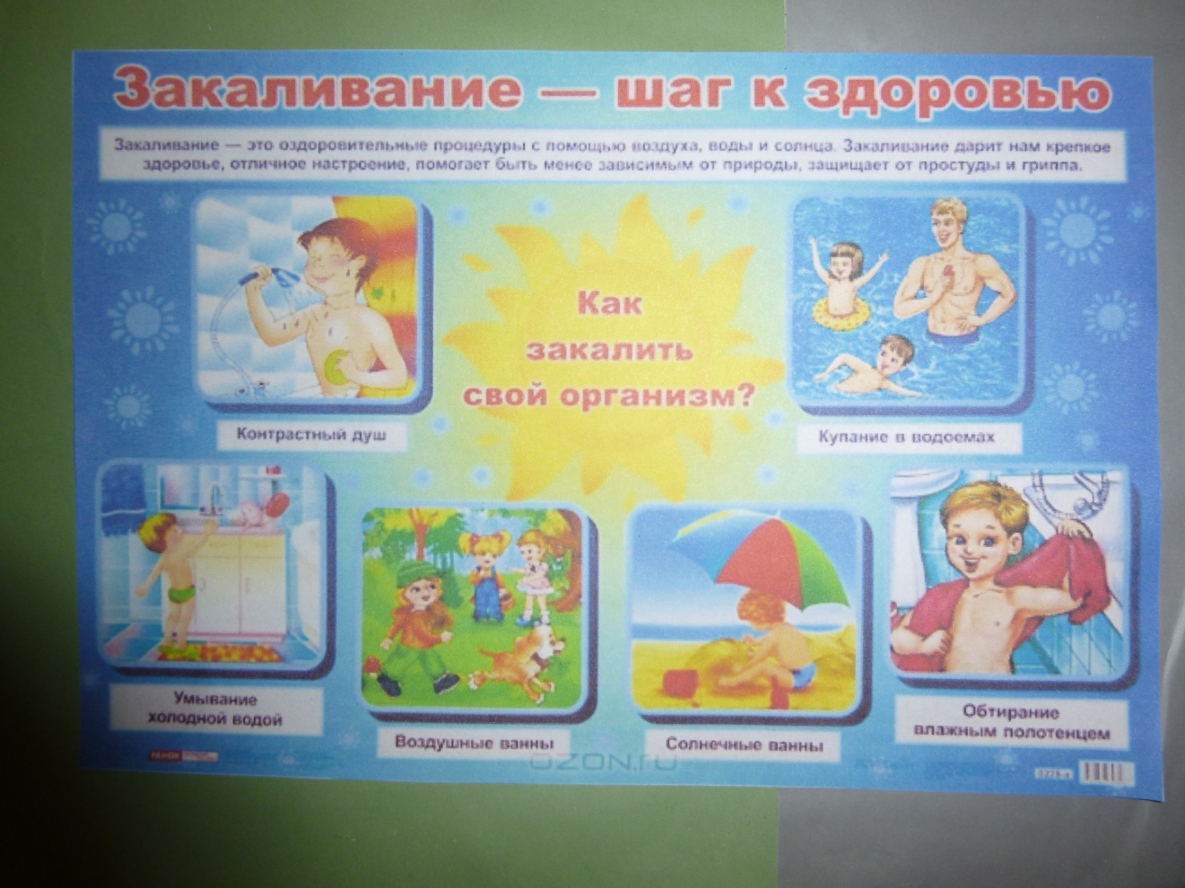Следующий шаг к здоровью, который мы видим, это: закаливание, точечный массаж, личная гигиена, режим дня. Дыхательная гимнастика, зарядка.

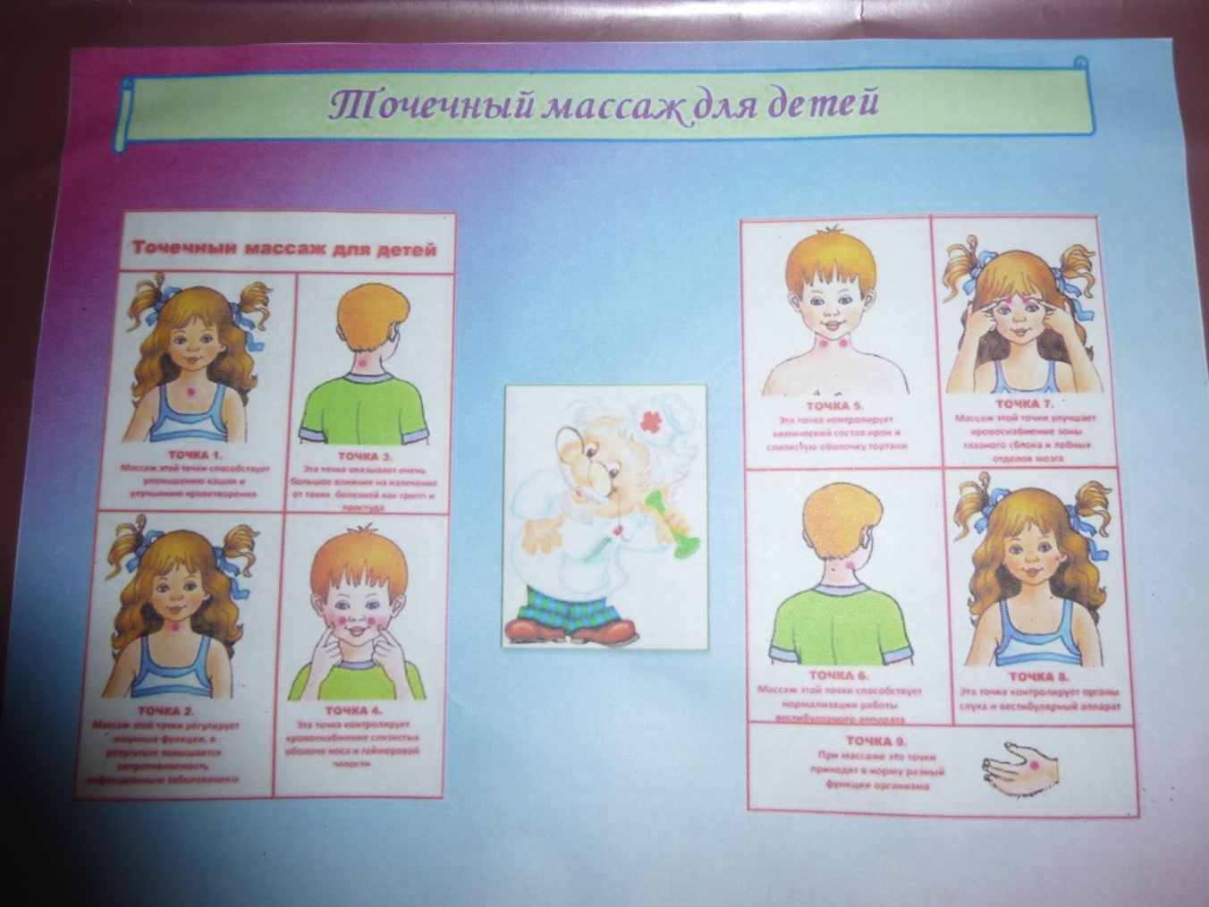

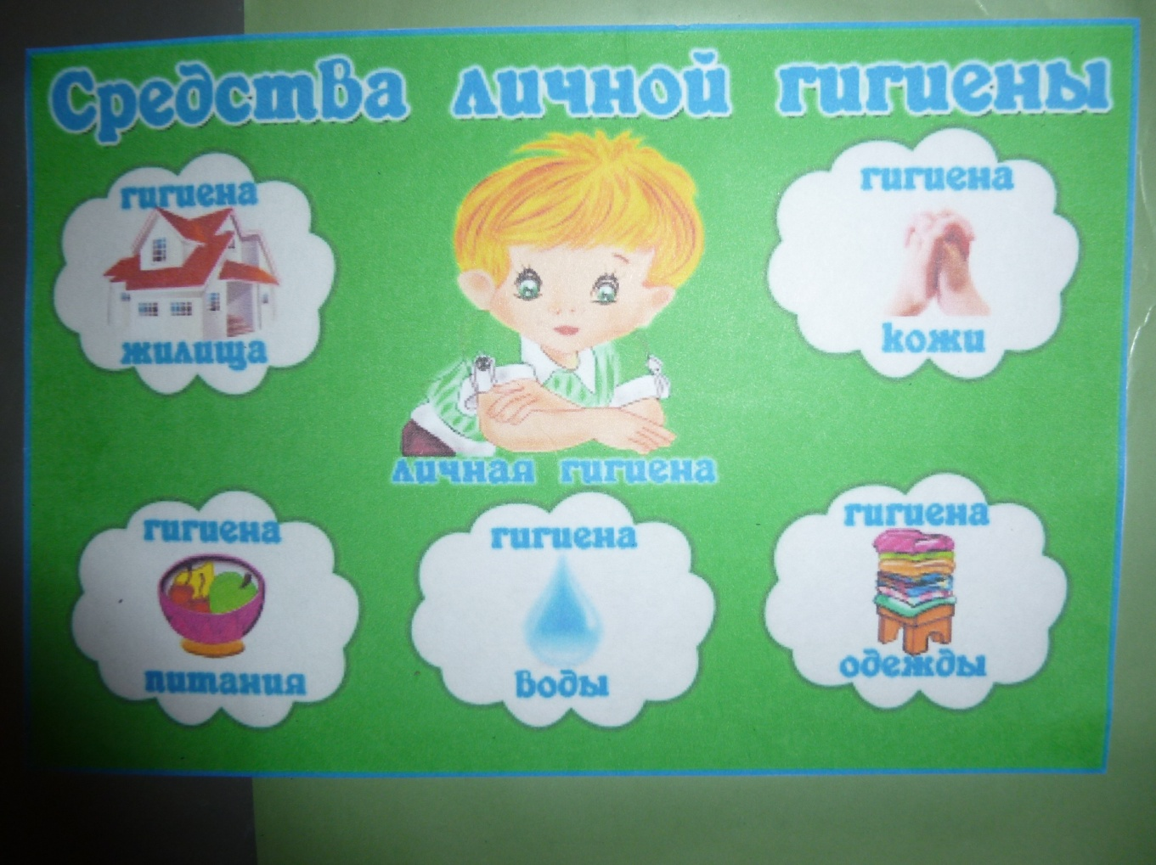

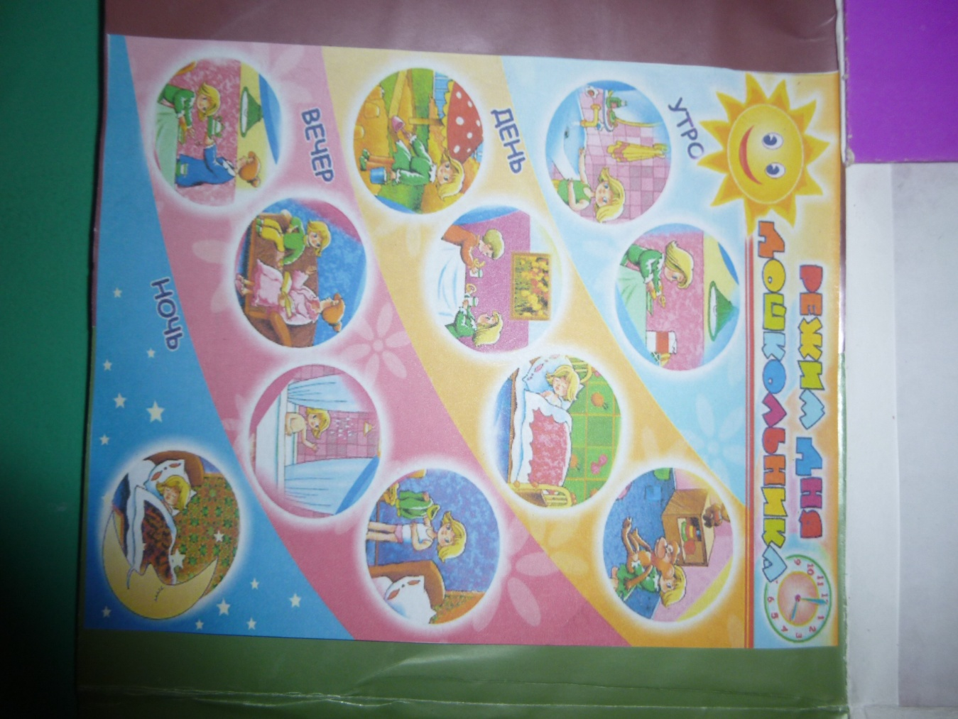

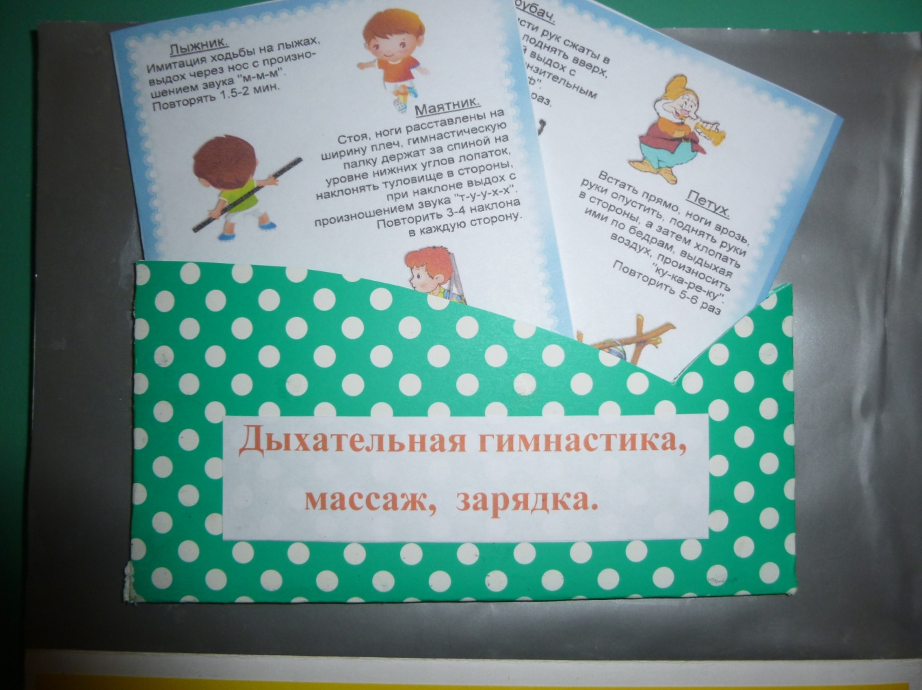

Кармашек стихи и пословицы содержит литературную информацию о здоровье и спорте.

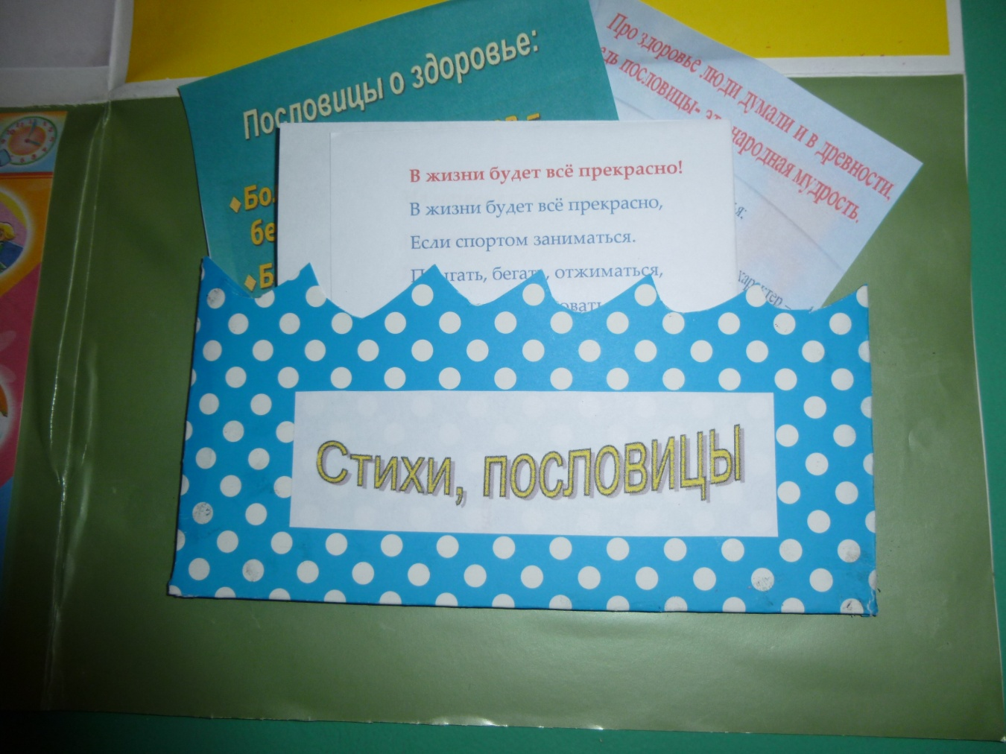

Художественное слово в виде загадок пополняет нашу папку.

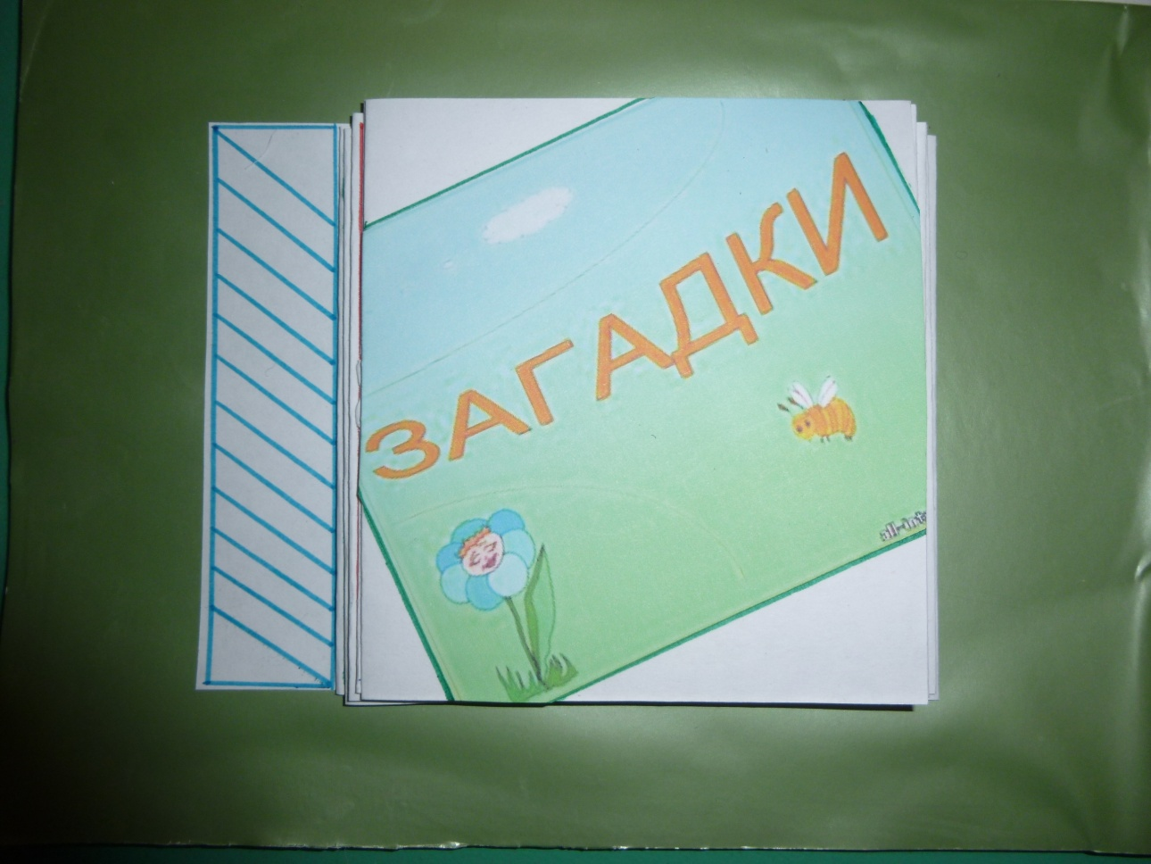

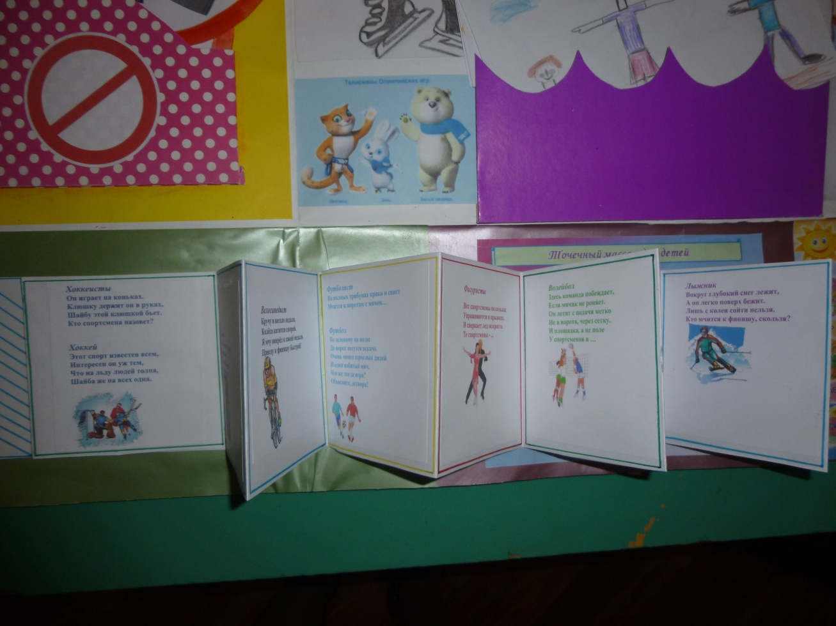

Вредные - пагубные привычки в лэпбуке находятся в запрещающем кармашке, изображены в виде запрещающих знаков.

